آدرس مدرسه  Adresse der Schule  نام مدرسه، خیابان، شهر  تلفن، ایمیل، صفحه وب  Name der Schule, Straße, Stadt  Telefon, E-Mail, Homepage | 
تغییر آدرس/شماره تلفن  Änderung der Adresse/Telefonnummer  هنگامی که آدرس یا شماره تلفنتان تغییر کرد، به معلم زن/مرد کلاس درس خود اطلاع دهید  Sage deiner Klassenlehrerin/deinem Klassenlehrer, wenn sich deine Adresse oder Telefonnummer ändert. | 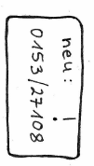
والدین  Eltern  همیشه باید بلافاصله یادداشت‌های والدین را به والدین خود بدهید.  Du musst Elternbriefe immer sofort deinen Eltern geben. | 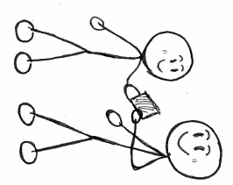
بیماری  Krankheit  اگر بیمار هستید، باید یک یادداشت غیبت ارائه دهید.  Wenn du krank bist, musst du eine Entschuldigung abgeben. | 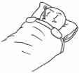
وقت‌شناسی  Pünktlichkeit  پس از استراحت در صبح، باید همیشه به‌موقع به کلاس بروید.  Du kommst morgens und nach den Pausen immer pünktlich zum Unterricht.  پس از مدرسه مستقیماً به خانه می‌روید.  Du gehst nach der Schule direkt nach Hause. | 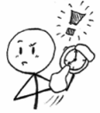
تکالیف منزل  Hausaufgaben  تکالیف منزل خود را بعد از ظهر در خانه انجام بدهید  Du machst deine Hausaufgaben nachmittags zu Hause  oder/یا  تکالیف منزل خود را در OGS انجام بدهید.  du machst deine Hausaufgaben in der OGS. | 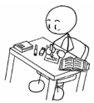
کتاب‌های مدرسه  Schulbücher  مدرسه کتابهای مربوط به کلاس‌ها را به شما امانت می‌دهد. از آنها مراقبت کنید!  Die Schule leiht dir Bücher für den Unterricht. Pass gut darauf auf! | 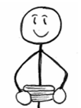
ورزش و شنا Sport und Schwimmen  شما باید در کلاس‌های ورزشی و شنا شرکت کنید.  Du musst am Sport- und Schwimmunterricht teilnehmen.  به لباس ورزشی نیاز دارید. کفش‌های ورزش شما باید تمیز باشند.  Du brauchst dafür Sportkleidung. Die Sportschuhe müssen sauber sein. | 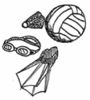
محیط مدرسه Schulgelände
محیط مدرسه
Du bleibst auf dem Schulgelände, solange du Schule hast.
صبحانه Frühstück  ما در کلاس درس صبحانه می‌خوریم.  Wir frühstücken zusammen in der Klasse.  صبحانه سالم را از خانه می‌آورید. بگذارید شیرینی‌ها در خانه بمانند.  Du bringst dir ein gesundes Frühstück mit. Süßes bleibt zu Hause. | 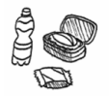
کارت عبور Fahrkarte  با استفاده از اتوبوس، بلیط خود را رایگان دریافت می‌کنید.  Als Buskind bekommst du deine Fahrkarte gratis.  ! کارت عبور خود را گم نکنید Du darfst die Karte nicht verlieren! | 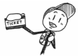
گردش‌ها Ausflüge  گردش‌ها بخشی از کلاس هستند. باید شرکت کنید.  Ausflüge gehören zum Unterricht. Du musst daran teilnehmen. | 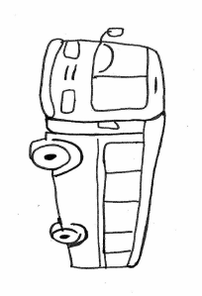
قوانین Regeln
باید قوانین کلاس و مدرسه را رعایت کنید!
Du musst dich an Klassen- und Schulregeln halten!
همه افراد باید احساس راحتی کنند.
Alle sollen sich wohl fühlen.

© 2020 Qualitäts- und Unterstützungsagentur - Landesinstitut für Schule 

